git与github建立联系的简要方法

|  |
| --- |
| 名称：git 与github建立联系的简要方法  编辑：Stephen Zheng 审校：Stephen Zheng  Vol: 1.00 date:2016-09-06 |

|  |
| --- |
| 目录  git与github建立联系的简要方法 1  1 目的 1  2 基本条件 1  2.1 github账号(必须) 1  2.2 git客户端工具(必须) 1  2.3 tortoisegit可视化工具(必须) 1  3 申请github账号 2  4 新建版本库 2  5 安装git工具 3  6 建立联系 4  7 生成ssh key 5  8 在github新增ssh key 6  9复制github版本库地址 7  10 在本机Clone版本库 7 |

# 1 目的

使用git作为版本控制工具；

使用github作为git服务器；

建立本机git与github的关联关系。

# 2 基本条件

本机的环境是Windows7-32bit-X86，以下均以在本机安装为前提。

## 2.1 github账号(必须)

https://github.com/

## 2.2 git客户端工具(必须)

https://git-scm.com/ 以及下载地址 https://git-scm.com/download/win



## 2.3 tortoisegit可视化工具(必须)

https://tortoisegit.org/download/，**TortoiseGit**（**必须），**TortoiseGit语言包（可选）

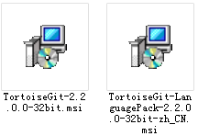

# 3 申请github账号

github可能是目前最多用户的git服务器，如果不考虑GW的影响，则这个服务器可能是最好的选择。

账号申请是免费的，快捷的，不赘述。

如果在此建立公开的项目则也是完全免费的，如果有机密要求，则需自行评估。



图3-1申请github账号

# 4 新建版本库

登录github，在本账号下新建版本库，如图4-1所示，



图4-1 新建版本库

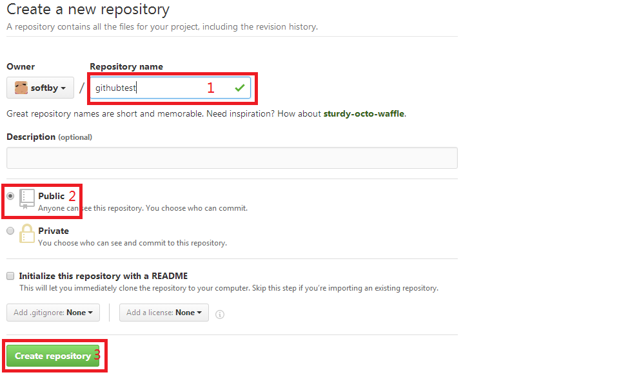

图4-2 新建Public版本库

# 5 安装git工具

git客户端工具是必须的（如2.2），使用git的全部功能均在git中实现，如果对应用命令行无障碍，则完全可以只安装git。安装过程非常简单，按默认选项，一路Next即可。

推荐，设置“行结束转换”时，选择最后一项，如图5-1，



图5-1 设置行结束转换

本人使用SVN多年，已经惯于使用著名的TortoiseSVN，所以在使用git时也继续使用TortoiseGit。

TortoiseGit提供了很多菜单工具，使用时要方便得多。安装过程非常简单，按默认选项，一路Next即可。

注意，一定要选择TortoisePLink，这个很方便。

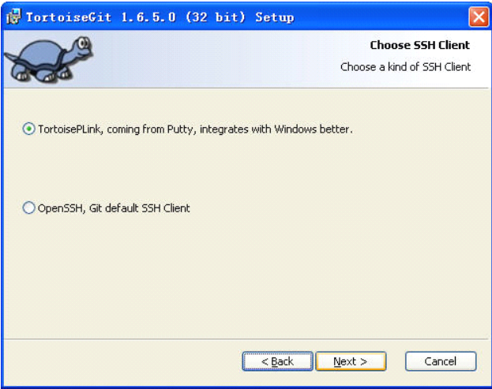

图5-2 选择TortoisePLink

# 6 建立联系

为了能够向github提交本机的文件，实现版本控制的功能，就需要建立本机git和github的关联关系。

最常见的，是使用ssh密钥。ssh密钥包括两个部分，public key和private key（ppk文件）。

基本的流程是，

1. 利用ssh工具，生成public key和private key（ppk文件）；
2. 登录github，在本帐号下添加public key；
3. 运行TortoiseGit，在git-remote下添加ppk文件。

# 7 生成ssh key

运行TortoiseGit的PuttYgen，如图7-1所示，

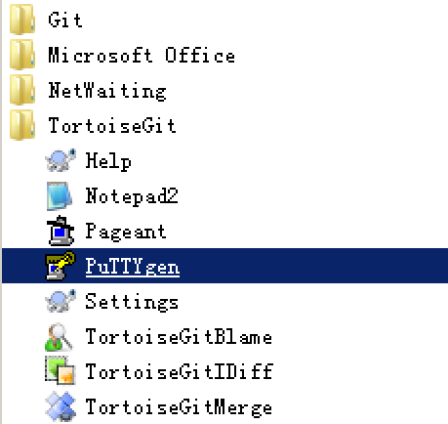

图7-1运行PuTTYgen

点击Generate，如图7-2 中“1”指示，然后鼠标在中部空白区域不停运动，类似图7-2 中“2”指示，则可以观察到进度条不停推进，直到完成。

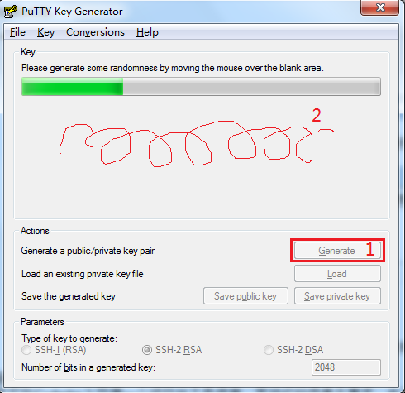

图7-2 生成ssh key

生成的ssh key，如图7-3所示，我们保存public key 和 private key。

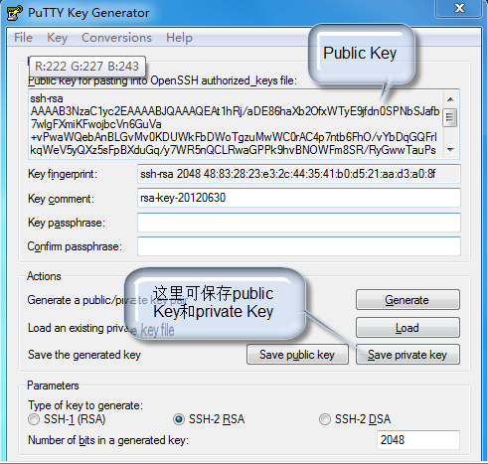

图7-3 保存public key 和 private key

# 8 在github新增ssh key

登录github，在本帐号下，找到Settings -> SSH and GPG keys ，

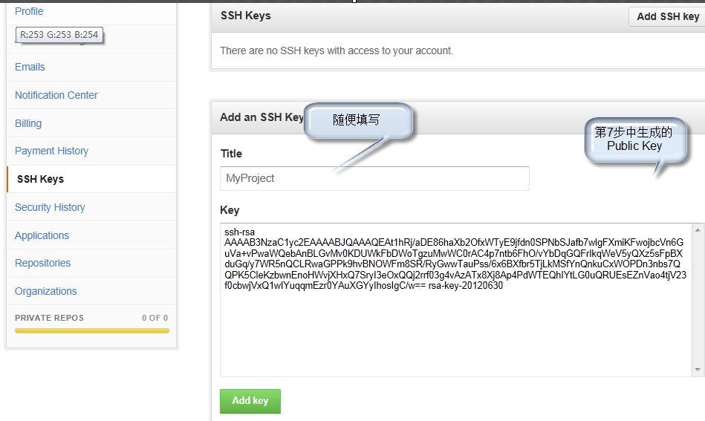

图8-1 Add SSH key

# 9复制github版本库地址

打开前面建好的版本库，点击Clone or download，则弹出版本库地址，如图9-1所示，

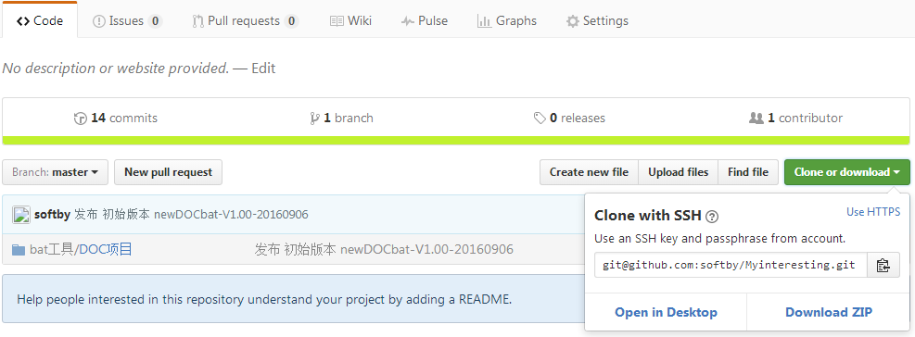

图9-1 版本库地址

# 10 在本机Clone版本库

依个人需求，选择本机空间较富裕的磁盘，在空白处点击右键，弹出菜单，选择Git Clone，如图10-1所示，

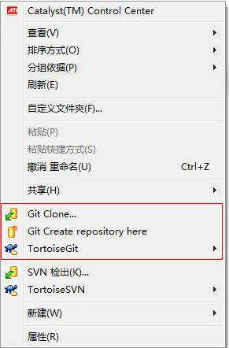

图10-1 Git Clone

弹出如图10-2的对话框，按红色标示，载入github的版本库地址（9中获得），以及载入本地的SSH private key（ppk文件，7中生成）。

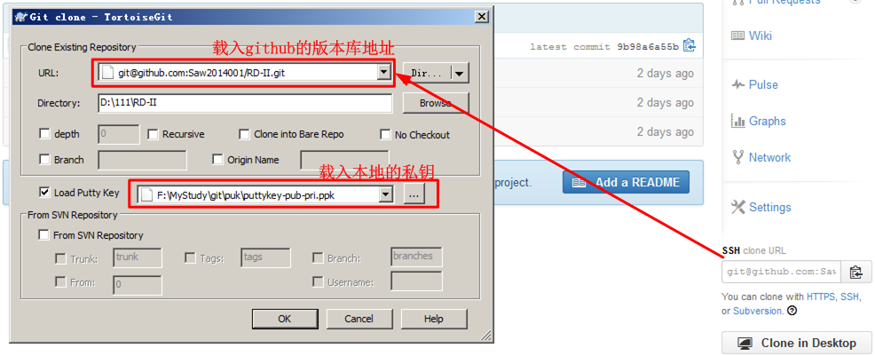

图10-2 载入版本库地址和本地的SSH私钥。

稍等，本机git与github通信、验证、然后就顺利地将github相应版本库拷贝到本地磁盘。

至此，完成git与github的初步建立。

**-------------------------**